Linux 下操作tomcat

1. 上传tomcat的安装包
2. 解压到指定的目录

# tar -zxvf apache-tomcat-7.0.79.tar.gz -C /usr/local/

# ln -s /usr/local/apache-tomcat-7.0.79 /usr/local/tomcat

如果不配置环境变量，就需要指定启动目录

tomcat/bin/startup.sh

启动的同时查看启动的日志信息

后台启动：

# nohup /bin/startup.sh &

查看日志信息

# tail -f /usr/local/tomcat/logs/catalina.out

通过jps命令来查看启动的进程

可以查看tomcat的端口情况：

netstat -natpl | grep 8080

netstat -natpl | grep java 查看tomcat占用的3个端口

查看tomcat进程的详细信息

ps aux | grep java

可以通过 cd /proc/pid 来查看tomcat启动的目录，以及执行的java路径

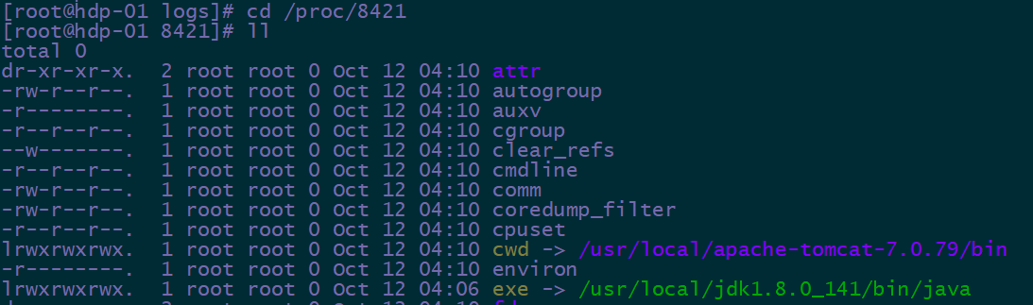

端口配置文件：

/usr/local/tomcat/conf/server.xml

三组端口： 8080 8009 8005

如果端口被占用了，这三个端口 建议同时修改。

如果tomcat启动之后，如何在windows上进行访问呢？

<http://192.168.8.11:8080>

ip地址：一定是部署tomcat的服务器ip地址，不是windows上的

8080：根据部署tomcat的端口，默认是8080，可以自己修改

如果linux服务器上的防火墙没有关闭，那么8080端就不能在windows上访问了

临时关闭：service iptables stop

永久关闭：chkconfig iptables off

Linux 下安装mysql

# 安装mysql

## 使用yum安装（推荐）

1.使用yum安装：

# yum install -y mysql mysql-server

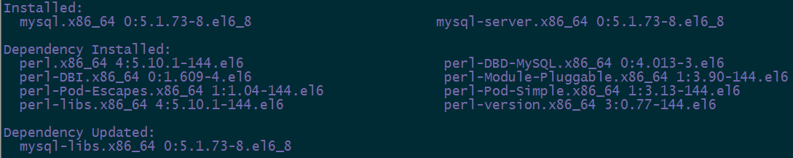

## 使用rpm安装（不推荐）

### 1下载指定rpm版本安装

mysql官网下载：

<https://dev.mysql.com/downloads/mysql/>

### 2 使用挂载镜像中的rpm版本安装

# mkdir /mnt/cdrom

# mount /dev/cdrom /mnt/cdrom

进入到Packages目录下

使用ls -l | grep mysql 来查看可以安装的mysql包    镜像中mysql的版本是5.1.73

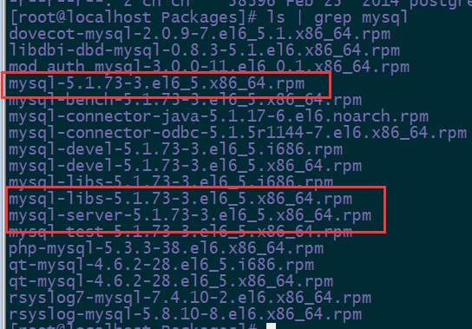

如果直接安装mysql-5.1.73.。。。 会报错

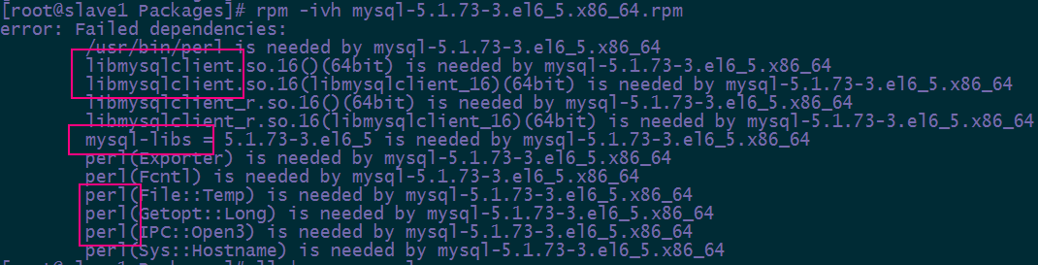

需要先安装 mysql-libs，再安装mysql

安装依赖的perl

# yum –y install perl

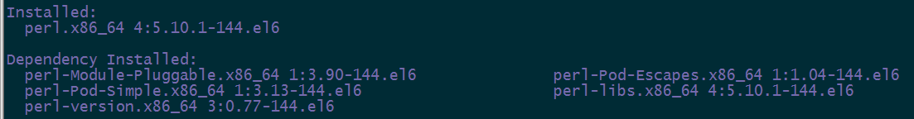

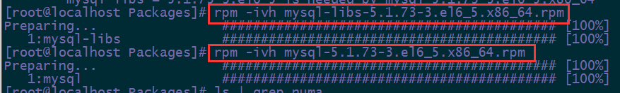

安装mysql-server  需要先安装依赖的包

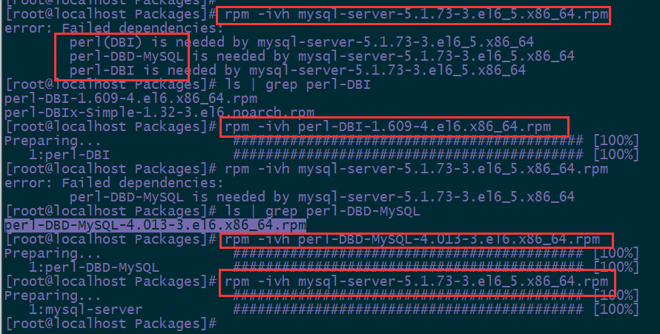

# mysql安全配置

2.启动MySQL服务

# service mysqld start

3.初始化MySQL

# /usr/bin/mysql_secure_installation

4.输入默认的密码是空，回车即可

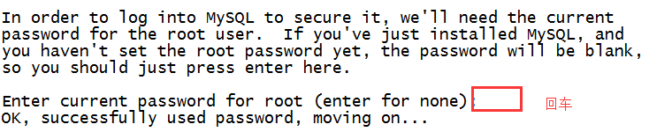

5.设置root密码

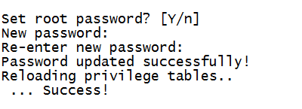

6.删除匿名用户

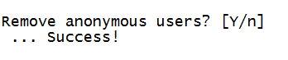

禁止root远程登录

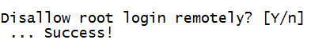

删掉测试数据库

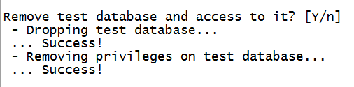

重新刷新权限

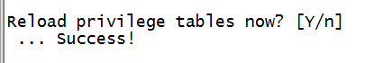

完成配置：

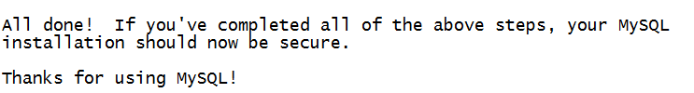

# linux下mysql基本操作

登录

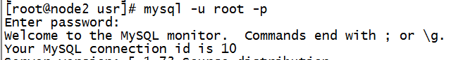

查询： 注意**分号**

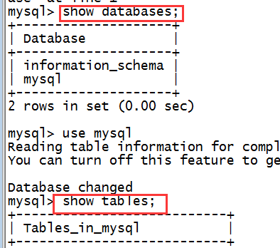

远程登录mysql，已禁止root用户连接

注意关闭防火墙

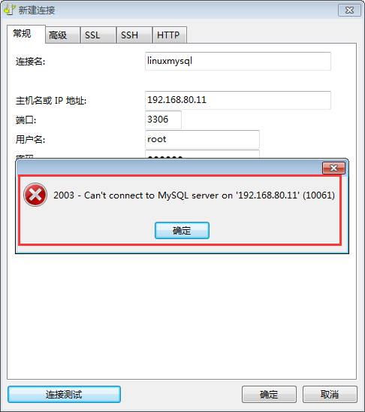

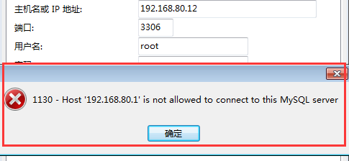

解决方案：使用普通用户登录。

创建普通用户并授权

创建用户：

CREATE USER 'edu'@'%' IDENTIFIED BY '123456';

授予权限： 对所有数据库下的所有表都有权限，edu用户在任意ip都可以登录

GRANT ALL PRIVILEGES ON *.* TO 'edu'@'%' IDENTIFIED BY '123456' WITH GRANT OPTION;

刷新权限

FLUSH PRIVILEGES;

远程登录成功：

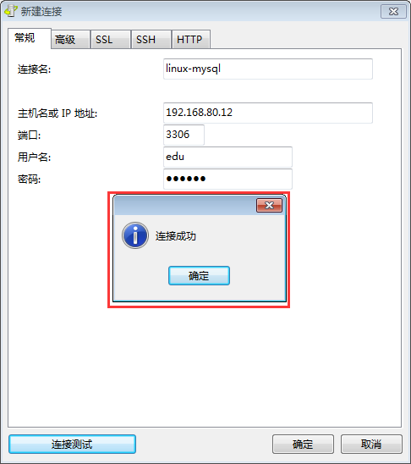

**注意：**确保远程连接之前，已经关闭了防火墙。

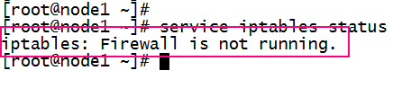

原因：mysql的端口3306未设置防火墙规则。

导入数据:

1. 在linux的mysql中导入数据。

上传scott.sql脚本。



在当前目录下，登录mysql mysql –uedu –p

执行导入命令：source scott.sql

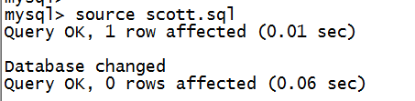

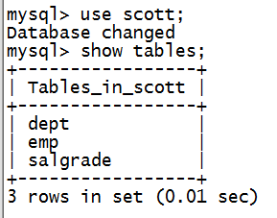

2，直接在navicat 中导入数据。

